INDICAÇÃO nº 690/2020

Súmula: Solicita providências do executivo, junto ao DER - Departamento de Estradas de Rodagem – DR10 – São Paulo, na pessoa de seu Diretor Regional, Sr. Mauro Flávio Cardoso, sobre a possibilidade de instalação de redutor de velocidade, na rodovia Engenheiro Renê Benedito da Silva, nº 2652, em frente a antiga fábrica de cimento, altura do km 43,5.

INDICO à Mesa, na forma regimental vigente, que seja oficiado ao excelentíssimo Sr. Igor Soares Ebert, Prefeito Municipal, para que interceda junto ao DER - Departamento de Estradas de Rodagem – DR10 – São Paulo, na pessoa de seu Diretor Regional, Sr. Mauro Flávio Cardoso, sobre a possibilidade de instalação de redutor de velocidade, na rodovia Engenheiro Renê Benedito da Silva, nº 2652, em frente a antiga fábrica de cimento, altura do km 43,5.

Justificativa

Senhor Presidente,
Senhores Vereadores,
Senhoras Vereadoras,

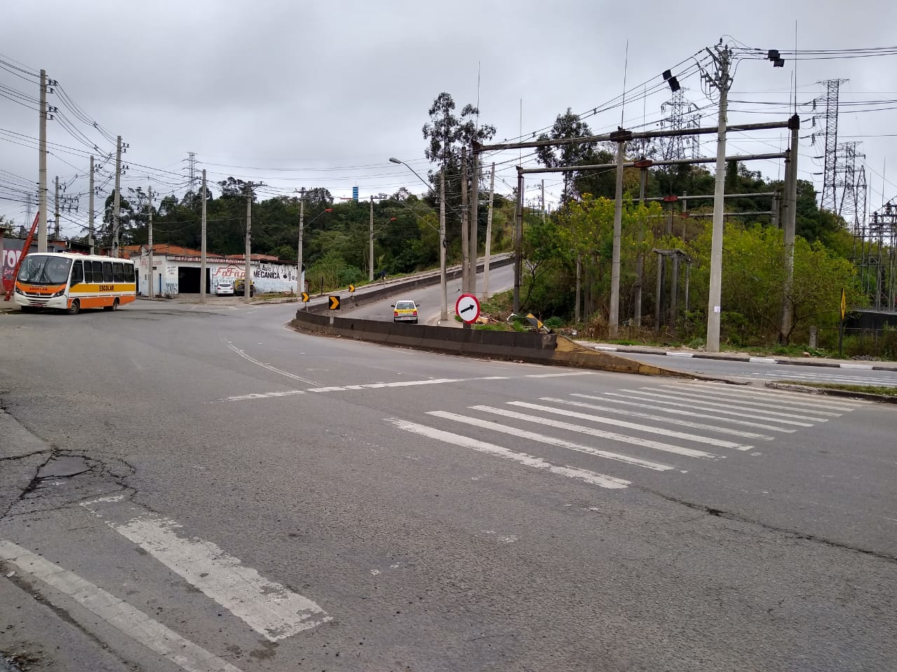
O pedido se faz necessário, pois trata-se de reclamação apresentada por vários moradores próximos à essa rodovia, diante de acidentes, atropelamentos que vêm acontecendo nos últimos tempos. Ressalta-se que o local é próximo a faixa de pedestres e de ponto de ônibus.
Muitas são as reclamações diante do fluxo de veículos que trafegam, podendo causar colisões e até atropelamentos, o que torna de extrema importância a implantação de redutor de velocidade (lombada) no referido trecho.
Isto posto, aguardo providências quanto a realização de estudos de viabilidade da implantação de redutor de velocidade e o consequente atendimento da solicitação para que não haja mais riscos aos moradores, comerciantes e transeuntes.

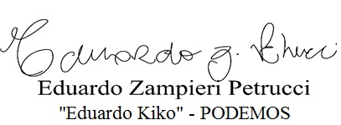
Sala das Sessões Bemvindo Moreira Nery, 05 de fevereiro de 2020.

